Handlungssituation:
Reset Button
USB
Hohlbuchse
Externe Stromversorgung
Atmega 16u2
Abbildung eines Arduinos Uno R3 mit ATMEGA 328P Prozessor als DIP-Version.
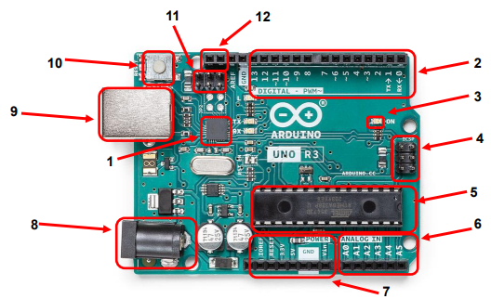
Digital I/O
PowerLED
ICSP Header
Mikrocontroller Atmega 328P
Analog I/O
Stromversorgung
ICSP für USB
I2C Pins SCL/SDA
Arbeitsaufträge:
- Benennen Sie die verschiedenen Bauteile 1 bis 12 des Arduinos und Beschreiben Sie deren Funktion, sowie ggf. Anschlussmöglichkeiten.
- Erklären Sie Außerdem folgende Begriffe bzw. Funktionen des jeweiligen Pins.

GND = Ground, erden der elektronik
GND
Vin
3.3V
5V
PWM
UART
I²C
SPI
SPI
TX
RX
AREF
IOREF
INTERRUPT
SDA
ADC
Vin = Voltage input, unregulierte Stromversorgung vor Regulator für arduino
3.3V = Spannungsversorgung
5V = Spannungsversorgung
PWM = pulse width modulation, Steuerung von bsplw Motoren über digital mit Werten zwischen 0 und 1
UART = Universal Asynchronous Receiver/Transmitter, Austausch von seriellen Daten zwischen zwei Geräten
I2C = serieller Master/Slave Datenbus für Kommunikation über kure Distanzen
SPI = serial peripheral Interface
TX = Digitaler Datenpin 1 für UART
RX = Digitaler Datenpin 0
AREF = analog reference, Referenz der Spannung für analoge Eingänge
IOREF = Input Output Referece, Referenzspannung für IO Shields
INTERRUPT = Stoppt laufende prozesse um einen anderen laufen zu lassen
SDA = serial Data, Datenleitung für I2C
ADC = Analog digital converter mit 10 bit auflösung also 1024 verschiedene Stufen

